ТРУДОУСТРОЙСТВО
УЧАЩИХСЯ

ОТ ЦЕНТРА ЗАНЯТОСТИ НАСЕЛЕНИЯ
от 14 лет

по линии отдела по делам молодёжи
июль-август
(отв. Гуденко Екатерина Андреевна,
специалист по работе с молодёжью)

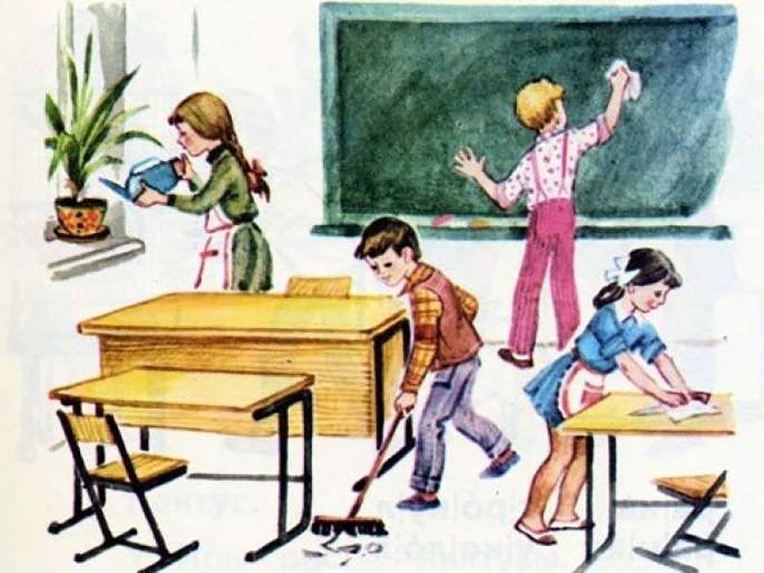
ШКОЛЬНЫЕ РЕМОНТНЫЕ БРИГАДЫ
(без оплаты труда)
20.06.2022- 30.06.2022
20.08.2012- 30.08.2022
(5-10 классы)

